**RELATÓRIO DE SERVIÇO

**SOLICITANTE –** Setor de Engenharia da Uninter

TÍTULO DO PROJETO: Migração de Circuito Discreto para Implementação em FPGA

DATA DE ENTREGA: 07 de abril de 2025

ENGENHEIRO RESPONSÁVEL: Eder Naloto Machado

RU/CREA DO ENGENHEIRO: 3881863

## 1. DESCRIÇÃO DO PROJETO (1 ponto)

**Objetivo Principal:**

* Desenvolver um procedimento de engenharia reversa para um circuito específico, originalmente projetado na plataforma Tinkercad, com o objetivo de transferir sua funcionalidade para um código VHDL, para implementação em um dispositivo FPGA.

**Características do Circuito:**

* O circuito possui três entradas binárias controladas por interruptores.
* O circuito possui quatro saídas discretas representadas por LEDs (adicionados apenas para visualização).

**Metodologia:**

* Foi realizada uma simulação detalhada no ambiente Tinkercad para obter as informações necessárias para o desenvolvimento do código VHDL.
* A partir da simulação, os dados coletados foram utilizados como base para a criação do código VHDL.

**Resultados e Análise:**

* Durante o processo de simulação, foram organizadas e apresentadas as conclusões em tabelas.
* As contagens foram feitas considerando o LED4 como o bit mais significativo (MSB).

|  |  |  |  |
| --- | --- | --- | --- |
| Ativa | Atualiza | Operação | LEDs |
| 1 | 1 🡪0 | 0 | Contagem crescente |
| 0 | Qualquer | 0 | 0 |
| Qualquer | 1 🡪 0 | 1 | Contagem decrescente |

## 2. ESPECIFICAÇÕES DO SOFTWARE UTILIZADO

**Software Utilizado:** Quartus II

* **Desenvolvedor:** ALTERA
* **Descrição:** O Quartus II é um software de design especializado em soluções para lógica programável, desenvolvido pela ALTERA.
* **Tipo:** Ambiente de Desenvolvimento Integrado (IDE - Integrated Development Environment).
* **Função:** Utilizado para o desenvolvimento de projetos com componentes ALTERA, permitindo a programação e implementação em dispositivos FPGA.
* **Capacidade:** O Quartus II suporta a compilação tanto de esquemáticos quanto de código em VHDL para programação de FPGAs.

## 3. CÓDIGO DESENVOLVIDO EM VHDL E DIAGRAMA RTL (1 ponto)

**Figura 1 – Código em VHDL**

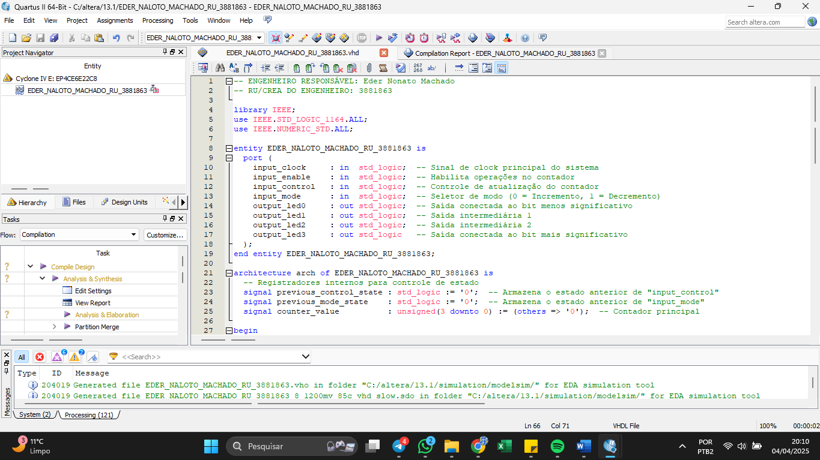

**Figura 2 – Relatório de compilação**

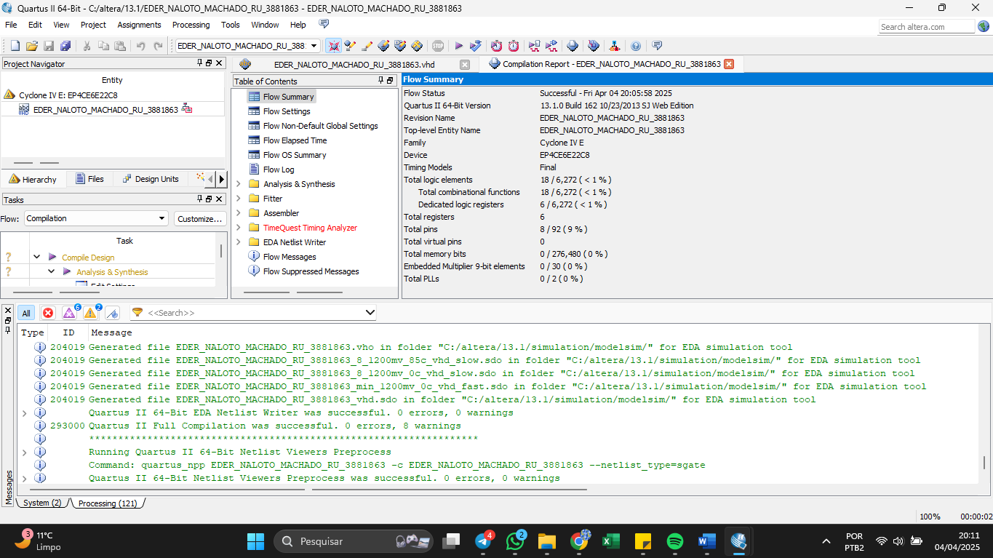

**Figura 3 – Diagrama RTL**

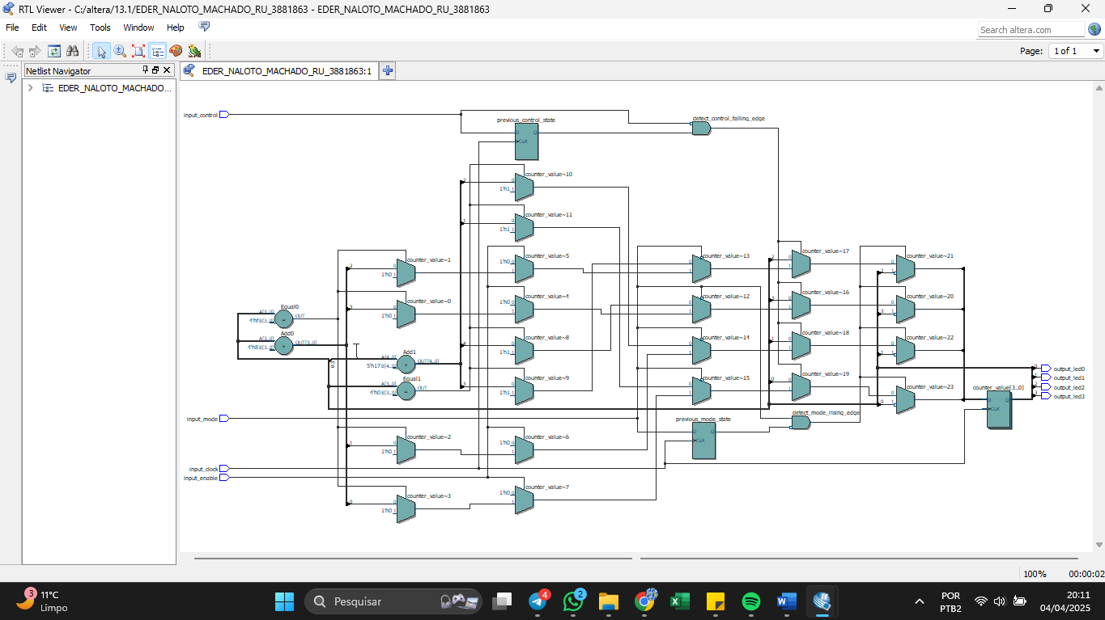

**4. SIMULAÇÃO DO WAVEFORM (3 pontos)**

**Objetivo da Simulação:**

* Os resultados da simulação foram apresentados por meio da forma de onda (waveform), conforme mostrado na Figura 4.
* A simulação iniciou-se a partir de 404 ns, marcado como o início do RU (Registro de Unidade).

**Configurações da Simulação:**

* Clock de Entrada: Um clock de 1 ns foi utilizado como entrada.
* Entradas: Foram utilizadas as três entradas binárias (INT 1, INT 2, e INT 3) conforme o circuito original.
* Variação das Entradas: Foram testadas as 8 possibilidades de entrada (000, 001, 010, 011, 110, 100, 101, 111) com diferentes períodos de clock nas entradas INT 1, 2 e 3.

**Observações durante os Intervalos:**

1. Primeiro Intervalo:
   * Quando INT3 está em nível alto, os LEDs começam a contar de forma decrescente.
   * A contagem decrescente ocorre devido à mudança do nível de INT2 de alto para baixo, mesmo quando INT1 está em nível alto.
2. Segundo Intervalo:
   * Quando INT1 e INT3 estão em nível baixo, todos os LEDs ficam em nível baixo (apagados).
3. Terceiro Intervalo:
   * Quando INT1 está em nível alto, a contagem inicia de forma crescente.
4. Quarto Intervalo:
   * Quando INT3 sobe de nível baixo para alto, a saída do LED se inverte binariamente.
   * Por exemplo, a contagem muda de 0111 (7) para 1000 (8) e continua com a contagem decrescente.

**Figura 4 – Waverform com resultados**

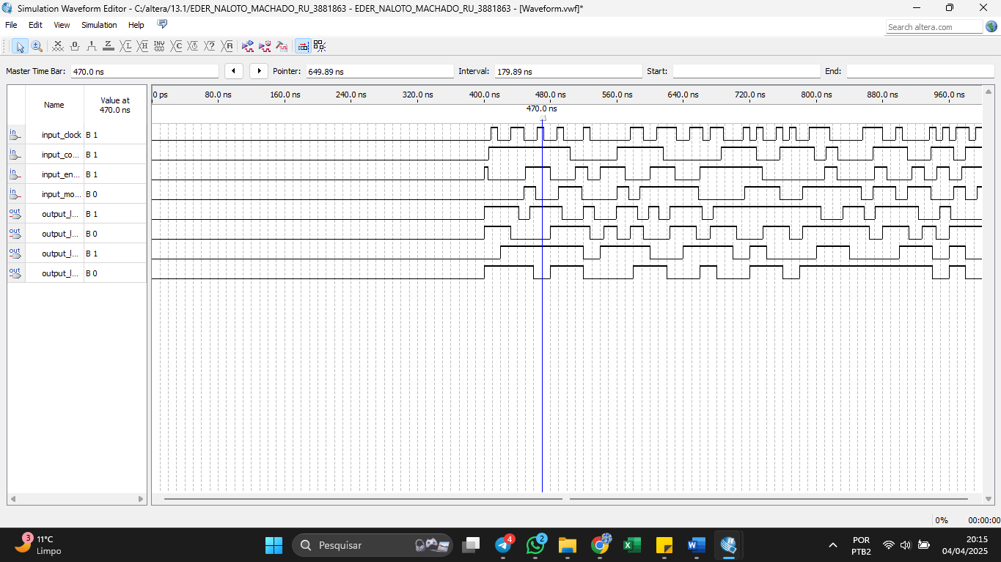

## 6. DISCUSSÃO DOS RESULTADOS (3 pontos)

**Fidelidade dos Resultados:**

* Os resultados da simulação mostraram uma correspondência precisa com o comportamento do circuito original.
* A abordagem adotada foi eficaz, comprovando a confiança na metodologia utilizada.

**Simplicidade na Implementação:**

* A utilização de LEDs como indicador simplificou significativamente a codificação.
* A possibilidade de realizar operações de soma binária em VHDL eliminou a necessidade de definir manualmente cada estado sequencial do contador, tornando o processo mais eficiente.

**Desafio na Identificação da Lógica de Acendimento dos LEDs:**

* A identificação da lógica de acionamento dos LEDs foi um desafio complexo devido à presença de múltiplas combinações possíveis e lógica sequencial no circuito.
* A lógica sequencial estava vinculada a transições do BIT 2 (para baixo) e à inversão da contagem com a transição do BIT 3 (para cima).
* Superar esse desafio exigiu um processo iterativo de testes e análises até que o funcionamento do circuito fosse completamente compreendido.

**Oportunidades de Aprimoramento:**

1. **Escalabilidade:**
   * Em circuitos maiores, com muitas entradas e saídas, a abordagem de engenharia reversa por tentativa e erro na simulação teria limitações.
   * Para circuitos mais complexos, seria mais eficaz elaborar documentação detalhada do circuito original, o que facilitaria a implementação em outras tecnologias, como FPGAs.
2. **Substituição da Lógica de Contagem:**
   * A substituição da lógica de contagem dos LEDs por uma implementação sem o uso de registradores/contadores poderia ser uma estratégia útil.
   * Essa mudança permitiria uma análise comparativa do consumo de recursos e desempenho em placas FPGA, possibilitando otimizações no projeto.

**7. FORMATAÇÃO E FORMATO DE ENTREGA DE TODO O PROJETO (2)**

O projeto está sendo entregue no formato **projeto_final_EDER_NALOTO_MACHADO_RU_3881863.zip**  
  
**OBSERVAÇÕES:**

**ASSINATURA DO ENGENHEIRO RESPONSÁVEL:**

_______**Eder Naloto Machado________**

Engenheiro Eletricista

RU: 3881863

**UNINTER ENGENHARIA.**

Código em VHD

--SOLICITANTE – Setor de Engenharia da Uninter

--TÍTULO DO PROJETO: Migração de Circuito Discreto para Implementação em FPGA

--DATA DE ENTREGA: 07 de abril de 2025

-- ENGENHEIRO RESPONSÁVEL: Eder Nonato Machado

-- RU/CREA DO ENGENHEIRO: 3881863

library IEEE;

use IEEE.STD_LOGIC_1164.ALL;

use IEEE.NUMERIC_STD.ALL;

entity EDER_NALOTO_MACHADO_RU_3881863 is

port (

input_clock : in std_logic; -- Sinal de clock principal do sistema

input_enable : in std_logic; -- Habilita operações no contador

input_control : in std_logic; -- Controle de atualização do contador

input_mode : in std_logic; -- Seletor de modo (0 = Incremento, 1 = Decremento)

output_led0 : out std_logic; -- Saída conectada ao bit menos significativo

output_led1 : out std_logic; -- Saída intermediária 1

output_led2 : out std_logic; -- Saída intermediária 2

output_led3 : out std_logic -- Saída conectada ao bit mais significativo

);

end entity EDER_NALOTO_MACHADO_RU_3881863;

architecture arch of EDER_NALOTO_MACHADO_RU_3881863 is

-- Registradores internos para controle de estado

signal previous_control_state : std_logic := '0'; -- Armazena o estado anterior de "input_control"

signal previous_mode_state : std_logic := '0'; -- Armazena o estado anterior de "input_mode"

signal counter_value : unsigned(3 downto 0) := (others => '0'); -- Contador principal

begin

-- Processo Sequencial Síncrono

process(input_clock)

variable detect_mode_rising_edge : boolean := false; -- Detecta borda de subida no seletor de modo

variable detect_control_falling_edge : boolean := false; -- Detecta borda de descida no sinal de controle

begin

if rising_edge(input_clock) then

-- Atualiza os estados anteriores das entradas

previous_control_state <= input_control;

previous_mode_state <= input_mode;

-- Detecta borda de subida no seletor de modo

detect_mode_rising_edge := (previous_mode_state = '0' and input_mode = '1');

-- Detecta borda de descida no sinal de controle

detect_control_falling_edge := (previous_control_state = '1' and input_control = '0');

-- Executa a lógica com base nas detecções

if detect_mode_rising_edge then

counter_value <= not counter_value; -- Inverte todos os bits do contador

elsif detect_control_falling_edge then

-- Lógica de operação baseada no modo selecionado

if input_mode = '0' then -- MODO INCREMENTAL

if input_enable = '1' then

if counter_value = "1111" then

counter_value <= "0000"; -- Reinicia em caso de overflow

else

counter_value <= counter_value + 1; -- Incrementa o contador

end if;

else

counter_value <= "0000"; -- Zera o contador quando desabilitado

end if;

else -- MODO DECREMENTAL

if counter_value = "0000" then

counter_value <= "1111"; -- Satura em caso de underflow

else

counter_value <= counter_value - 1; -- Decrementa o contador

end if;

end if;

end if;

end if;

end process;

-- Conexão direta dos bits do contador às saídas de LED

output_led0 <= counter_value(0); -- Bit menos significativo

output_led1 <= counter_value(1);

output_led2 <= counter_value(2);

output_led3 <= counter_value(3); -- Bit mais significativo

end architecture arch;